Prudence distribui mais de 13 mil preservativos
nas noites do Carnaval de Salvador

Visando conscientizar os foliões, a marca distribui preservativos para um sexo seguro com muito prazer

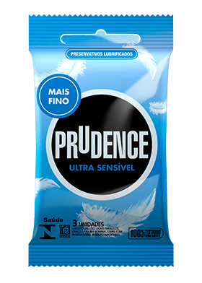
A marca de preservativos Prudence, a mais vendida no Brasil*, realizará a distribuição de camisinhas em bares e baladas de Salvador, entre os dias 9 e 12 de fevereiro, para ressaltar a importância do sexo seguro especialmente no período do Carnaval.

Serão mais de 13 mil preservativos distribuídos durante a ação, que passará pelos pontos mais movimentados da noite soteropolitana. Uma equipe de promotores estará responsável por conscientizar os foliões de que o carnaval também deve ser sinônimo de prevenção, e que o sexo seguro pode ser muito prazeroso e divertido.

O produto distribuído será a Prudence Ultra Sensível, um preservativo mais fino, que deixa a relação segura e ainda mais natural. O preservativo foi recentemente avaliado pela Associação Brasileira de Defesa do Consumidor (Proteste) como um dos melhores do mercado.

Para participar da distribuição, basta encontrar o casal de promotores com o uniforme da marca e resgatar seu produto, garantindo um carnaval seguro e prazeroso.

Datas:
9, 10, 11 e 12 de fevereiro
Horários:
21h a 1h
Locais:
Região Pituba
Região Imbui
Região Stela Mares
Região Vilas do Atlântico

* Fonte: Dados Nielsen Retail Index 2.0, Volume (unidades) / Base Preservativos Masculinos / TOTAL BRASIL – INA + INFC – Jan/Fev 2017 a Nov/Dez 2017

Você conhece a DKT?
Fundada em 1989, por Philip D. Harvey, a DKT International é uma organização sem fins lucrativos especializada na implantação de programas de planejamento familiar e prevenção de ISTs e Aids ao redor do mundo, contando com inúmeros projetos em 29 países.
Só em 2016, mais de 33 milhões de casais foram protegidos – índice CYP (Couple Years of Protection), o que corresponde a um crescimento de 10% em relação ao ano anterior, com 30 milhões. Os dados fazem parte do relatório anual, que traz o balanço que comprova o impacto dos projetos humanitários aplicados pela entidade anualmente.
Com 27 anos de atuação no País, a DKT do Brasil é detentora das marcas Andalan (AIUs) e Prudence, que contempla a maior linha de camisinhas do mercado, além de outros produtos como géis lubrificantes, estimuladores, coletor menstrual descartável e lenço umedecido. A unidade brasileira mantém diversos programas de marketing social, que incluem também o apoio a ONGs (Organizações Não Governamentais). É a única empresa no Brasil totalmente especializada em planejamento familiar.

Informações para imprensa:
Ideal H+K – PABX: (11) 4873 7900 – www.idealhks.com
Manuela Pastore – (11) 4873-7973 – Manuela.Pastore@idealhks.com
Andrea Farias – andrea.farias@idealhks.com

